МИНИСТЕРСТВО НАУКИ И ВЫСШЕГО ОБРАЗОВАНИЯ РОССИЙСКОЙ ФЕДЕРАЦИИ
СЕВАСТОПОЛЬСКИЙ ГОСУДАРСТВЕННЫЙ УНИВЕРСИТЕТ

Лабораторная работа №1
По дисциплине “МАНИПУЛИРОВАНИЕ БАЗОЙ ДАННЫХ. РЕЛЯЦИОННАЯ АЛГЕБРА И SQL”

Выполнил ст. гр. ПИ/б-18-1-о:
Шведенко А.С.

2020

Цель работы

Изучить основы реляционной алгебры как базового средства манипулирования. Научиться представлять запросы как на реляционной алгебре, так и на SQL.

Порядок выполнения работы
Необходимо выполнить задания по варианту из рисунка (Рисунок 1.1).
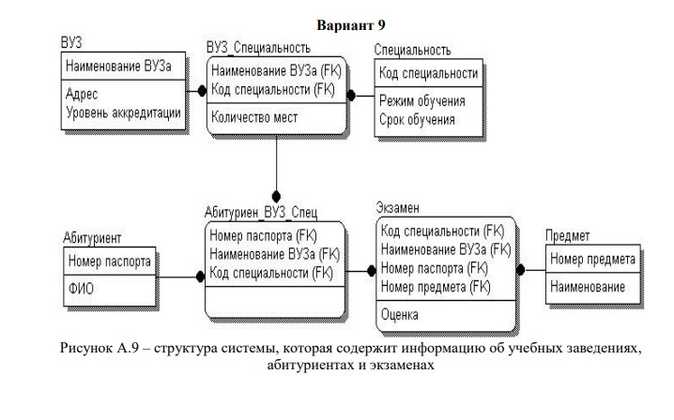
Рисунок 1.1 – Вариант заданий №9

- Создать базу данных и все ее таблицы.
- Установить связи между таблицами.
- Занести в таблицу образцы данных оператором INSERT INTO.
- Продемонстрировать выполнение простых вычислений в запросе.
- Продемонстрировать работу предложения GROUP BY.
- Продемонстрировать работу предложения HAVING.
- Ознакомиться с операциями реляционной алгебры.
- Применить к БД операции селекции и соединения в одном запросе.
- Создать запрос, использующий операции проекции, объединения и конъюнкции (в одном запросе).
- Создать запрос, использующий операции вычитания и дизъюнкции (в одном запросе).
- Сформулировать и записать запрос на SQL, не реализующийся на РА

Ход работы

Создание таблицы с помощью команды create table для таблицы VUZ
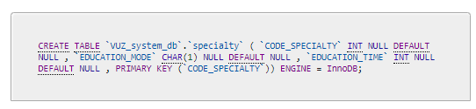
Рисунок 1.1 – Создание таблицы

Установка связей между таблицами
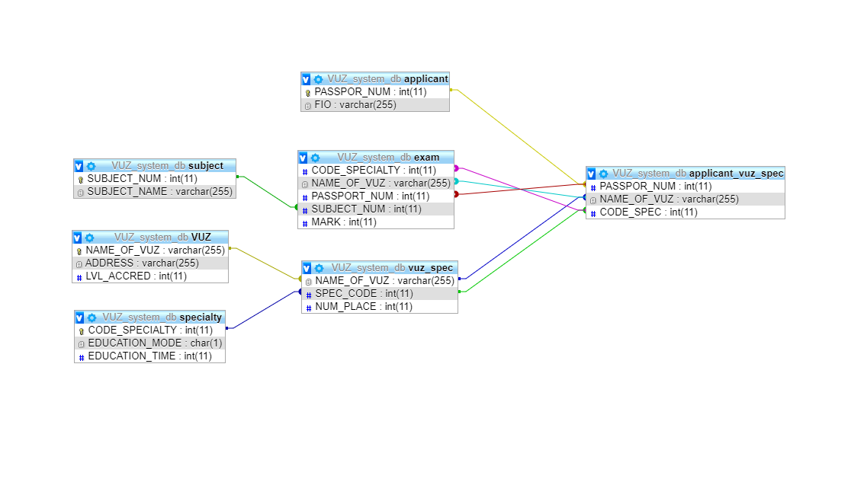
Рисунок 1.2 – Связи между таблицами

    - Создание полей с помощью команды insert into для таблицы VUZ
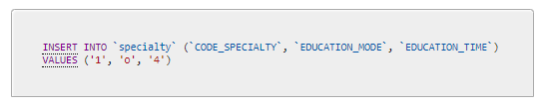
Рисунок 1.3 – Ввод данных в таблицу

Выполнение простых вычислений в запросе
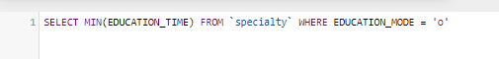
Рисунок 1.4 – Поиск минимального времени обучения на очной форме

Демонстрация работы предложения GROUP BY
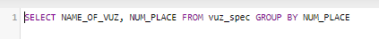
Рисунок 1.5 – Сортировка данных по количеству мест в университете

Демонстрация работы предложения HAVING
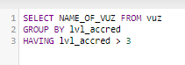
Рисунок 1.6 – Выборка вузов у которых уровень аккредитации больше трёх

Применить к БД операции селекции и соединения в одном запросе

R = П passport_num, σ fio=shvedenko a.s.
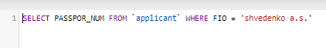
Рисунок 1.7 – Выборка номер паспорта студента

Демонстрация работы операции проекции, объединения и конъюнкции (в одном запросе).
R1 = П name_of_vuz σ (ADDRESS = 'pravda' & LVL_ACCRED = 7)
R2 = П name_of_vuz σ LVL_ACCRED = 7
R =R1 ∪ R2
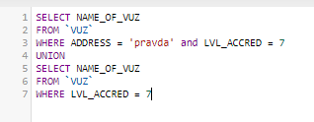
Рисунок 1.8 – Выборка вузов у которых аккредитация больше семи

Демонстрация работы операции вычитания и дизъюнкции (в одном запросе).
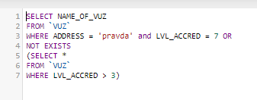
Рисунок 1.9 – Операция вычитания и дизъюнкции (в одном запросе).

Запрос не реализующийся в РА
Рисунок 1.10 – Запрос не реализующийся в РА

Вывод

В результате выполнения лабораторной работы были изучены основы реляционной алгебры базового средства манипулирования. В процессе выполнения лабораторной работы была создана база данных удовлетворяющая заданной физической схемы протестированы запросы вычитания, селекции, проекции, объединения.

